|  |
| --- |
| **Estrategias Digitales de Comunicación para Partners y UF V1.2** |

**Objetivo del Proceso**

Mantener informado tanto a Partners como a Usuarios Finales a traves de diferentes medios digitales para impulsar la venta, posicionar la marca en el mercado y mantener la institucionalidad.

**Responsables**

* COP, COM, ST Master, ST Junior.
* DIRECTOR: Liderazgo
* PARTNER: Aportacion de Valor

**Herramientas y Recursos Utilizados**

* Equipo de Marketing
* CRM
* Grupos de WhatsApp
* Redes Sociales (Facebook, Instagram, LinkedIn, TikTok)
* Paginas Web, LandigPages
* WorkPlace

**Mercado (Target)**Contamos con dos mercados clave para nuestra difusión:

* **Cadena de Partners (CP)**, que incluye distribuidores y aliados estratégicos responsables de amplificar nuestro alcance
* **Usuarios Finales (UF)**, quienes consumen directamente nuestros productos o servicios.

**Estrategias**

Para comunicar con nuestra **Cadena de Partners**, utilizamos **juntas virtuales**, **grupos en WhatsApp o Telegram** y **capacitaciones vía Google Meet**. Con los **Usuarios Finales**, empleamos **webinarios**, **videos y Reels en redes sociales**, además de **WhatsApp Marketing** y **mailing** para contacto directo y personalizado.

1. **Juntas de Partners Virtuales**Frecuencia quincenal, Duración 1 hr.  
   Esquema:  
   15min – Platica de Valor impartida por un Partner diferente.  
   10min – Soporte Tecnico.  
   10min - Marketing.  
   25min – Dirección, Numeros, Avisos.
2. **Noticias o Comunicados**Se tiene los siguientes grupos en Whatsapp:  
   **PARTNERS GOLFO**, Grupo donde se tiene todos los representantes con insignia. El liderazgo lo lleva el Director de la OR. Se dan noticias, aportación de ideas, se realizan encuestas, convocación a juntas. NO se da soporte en este grupo.  
   **AFILIADOS GOLFO**, Grupo donde estan todos los afiliados y nuevos afiliados, el direrazgo es llevado por COP, mismo objetivo que grupo de Partners.  
   **SOPORTE GOLFO**, grupo dedicado para temas de soporte, se crea una sinergia donde cualquier persona puede ayudar a un incidente, grupo abierto para cualquier persona.

  
**Imagen ejemplo de comunicado de la OR manteniendo institucionalidad.**

1. **WhatsApp Marketing**Herramienta:SCG (sistema interno)Target: Base instalada y celulares que se van alimentando a la BD.

Frecuencia: Máximo 2 mensaje mensuales.

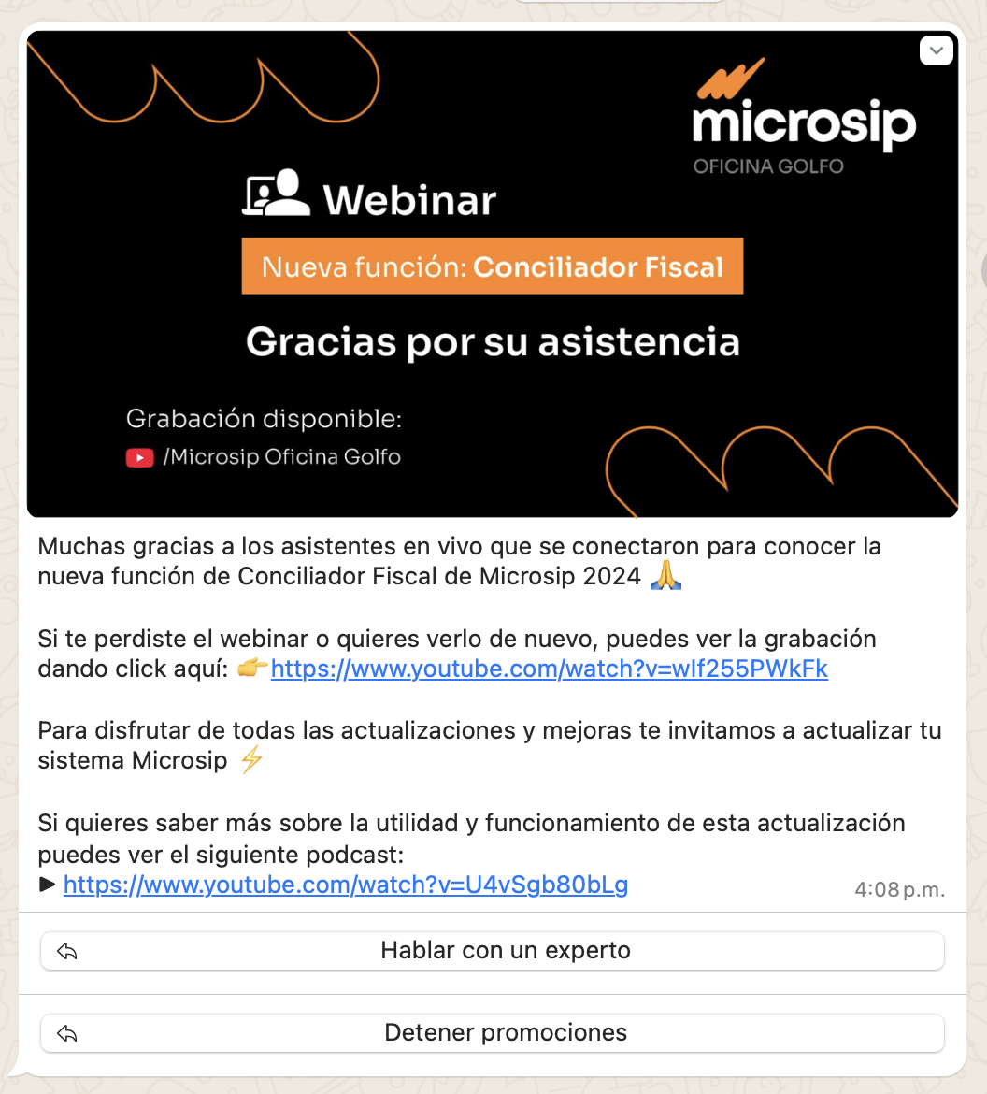  
**Mensaje ejemplo de Whatsapp Marketing.**

1. **Mailing**Herramienta: Mailchimps  
   Target: Base instalada y celulares que se van alimentando a la BD.

Frecuencia: Máximo 2 mensaje mensuales.

El mismo mensaje de whatsapp marketing se manda por mailing.

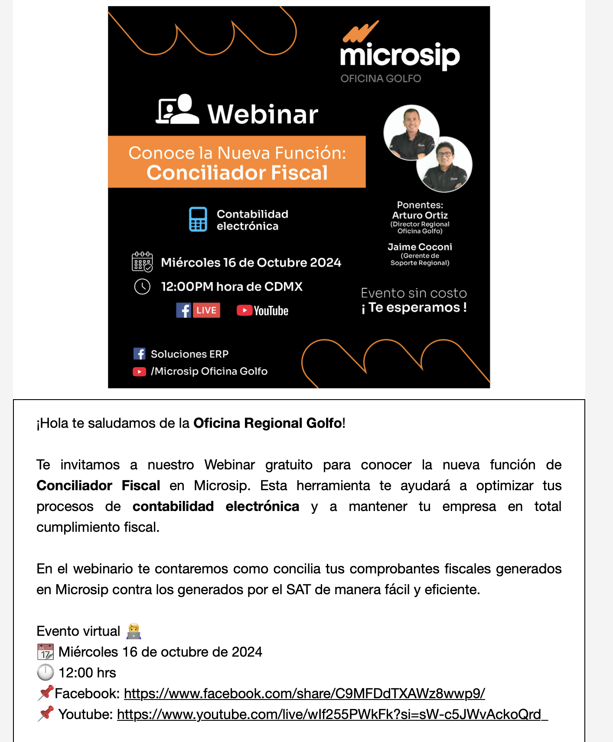

**Mensaje Ejemplo de Mailing en MailChimp.**

1. **Webinarios via Redes Sociales**Herramienta: Via Redes Sociales  
   Frecuencia: A solicitud, este año se realizaron 5 eventos: Cada liberación de release microsip, facturador en línea y conciliador fiscal.  
   Target: Usuario Final.

Desde nuestras cuentas de **Facebook** e **YouTube**, bajo el nombre **SolucionesERP**, realizamos **Lives** y **webinarios en vivo** dirigidos a nuestros **Usuarios Finales**. Estos eventos tienen como objetivo informar de manera inmediata sobre **mejoras en nuestros productos**, **lanzamientos de nuevas versiones** y **funcionalidades clave** que optimicen su experiencia y potencien sus resultados.

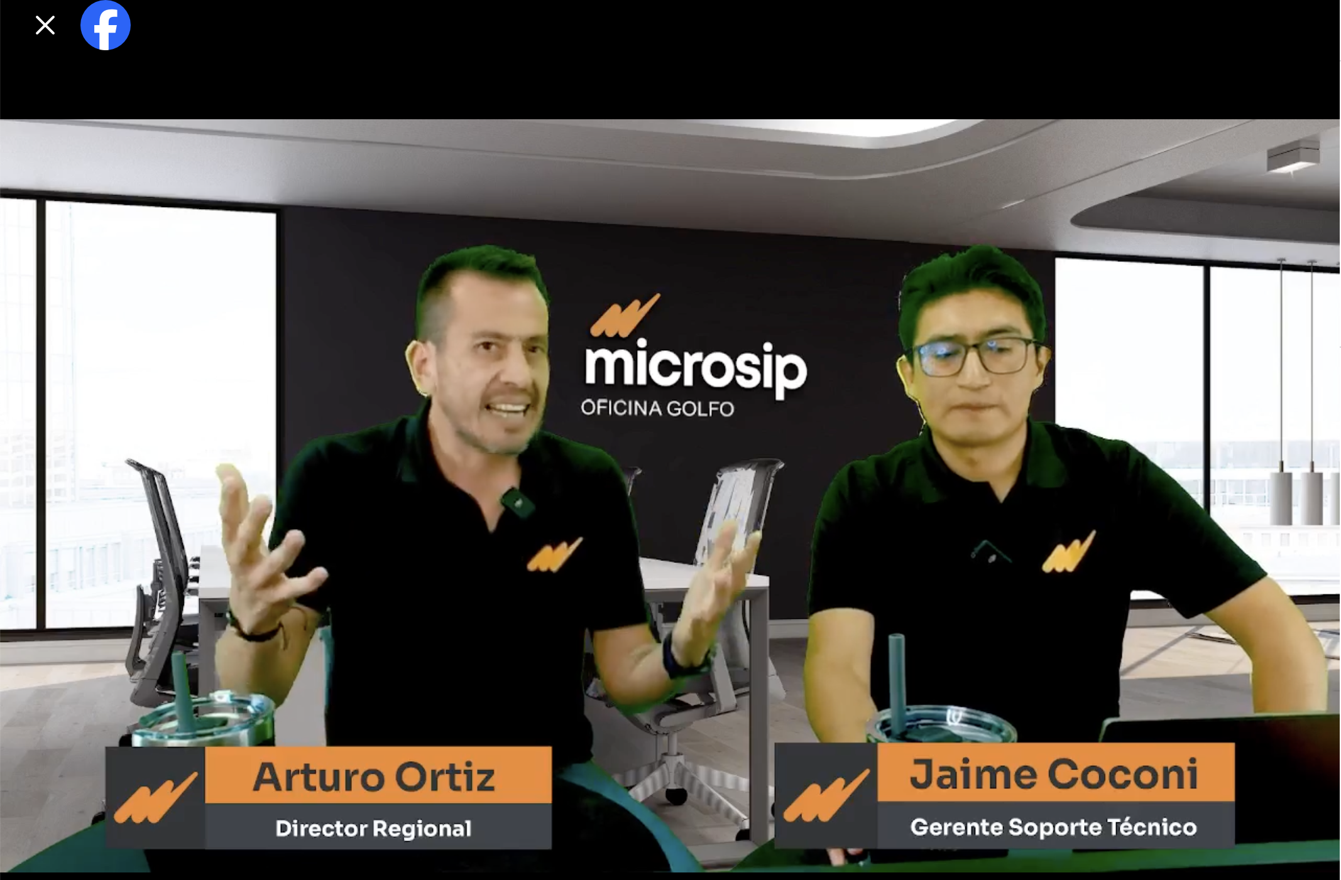  
**Ejemplo de Live en Facebook y Youtube**

1. **Recursos diversos (Videos, Reels)**Repositorio: Plataforma propio en web  
   Duración de los video: 1 a 3min.

Contamos con una **página de recursos** gestionada por nuestra Oficina Golfo, donde publicamos videos técnicos diseñados para apoyar al equipo de soporte técnico, ya sea para resolver casos comunes de formas mas eficiente o informar de manera clara nuevos procesos o funciones.   
Estos contenidos complementan los recursos corporativos, evitando duplicar esfuerzos y adaptándose a las necesidades específicas de nuestra región.

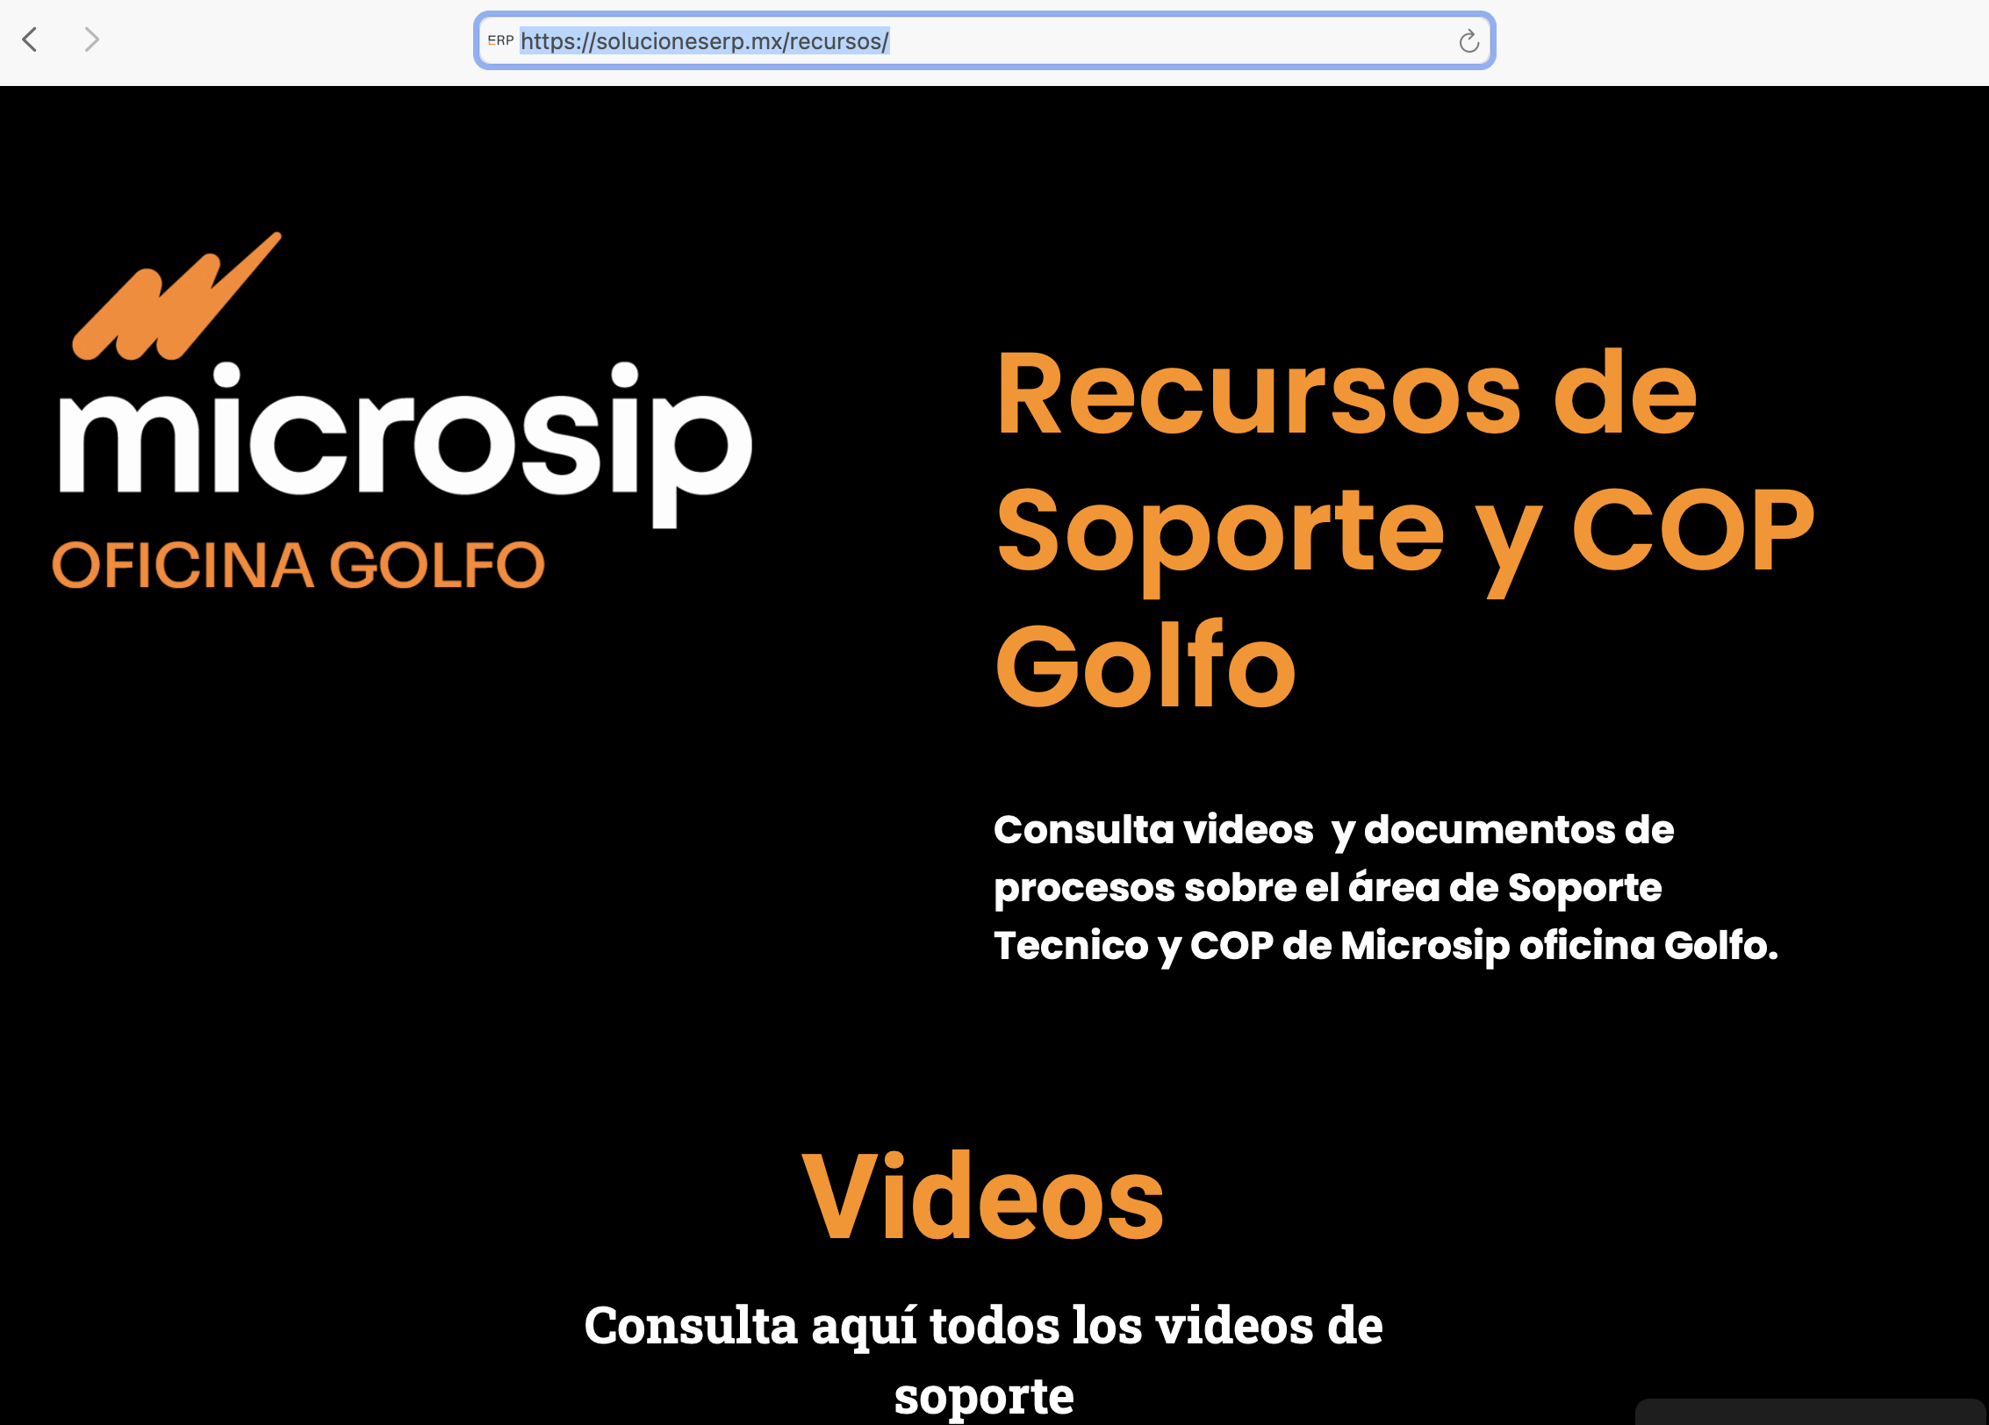[**https://solucioneserp.mx/recursos/**](https://solucioneserp.mx/recursos/)

**Esquema CRM Propuesto:**

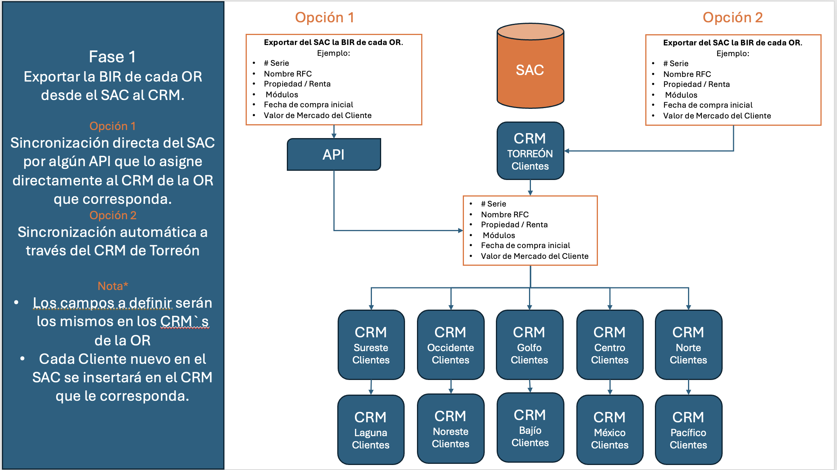

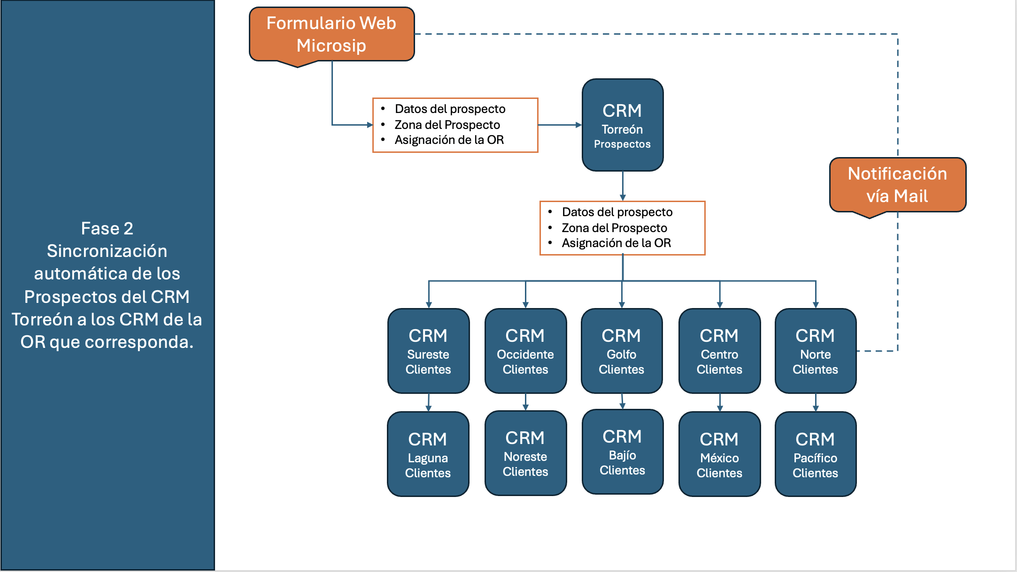

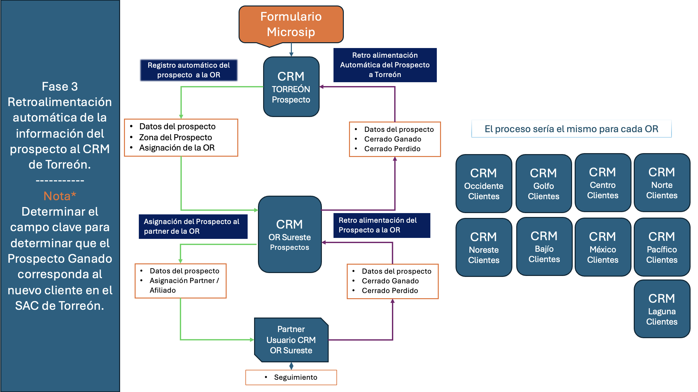

**Versiones y Actualizaciones**

* Versión 1.0: Proceso inicial.
* Versión 1.1: Se agrego Imágenes de Campaña e Imágenes.
* Versión 1.2: Agrego Esquemas de CRM